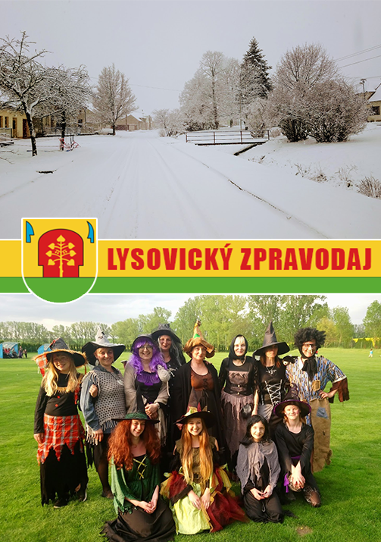
Číslo 4/2019
SLOVO STAROSTY

Vážení a milí spoluobčané,

je až neuvěřitelné, jak ten čas letí. Není to tak dlouho, kdy jsme na začátku roku 2018 vydávali Lysovický zpravodaj a bilancovali rok 2017. No a vidíte, už i rok 2018 je za námi. Rok, který byl extrémně teplý a také velmi suchý. Deště bylo opravdu za celý rok poskromnu, a tak není divu, že většina občanů začíná řešit problém s vysychajícími studnami a vážně uvažuje o připojení na vodovodní řad. Doufejme, že letošní zima přinese alespoň částečné zlepšení zásob podzemních vod.
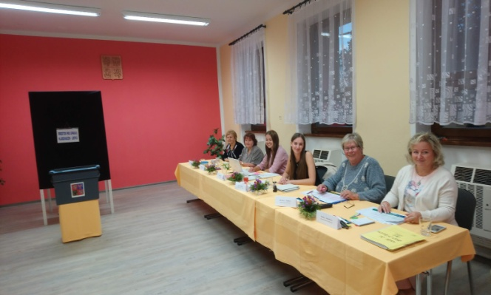
Asi nejdůležitější událostí uplynulého roku byly komunální volby do zastupitelstev obcí, ve kterých jste 5. a 6. října 2018 volili nové zastupitele na období 2018 - 2022. Volební účast v naší obci činila pěkných 73, 01 % (volilo 165 z 226 zapsaných v seznamu voličů). O přízeň voličů se ucházelo celkem 17 kandidátů na třech kandidátních listinách. 9 kandidátů měla strana Za spokojené občany, 5 kandidátů SNK I a 3 kandidáty SNK II. A tak jste svými hlasy rozhodli Vy voliči – naši občané:

1. Zdeněk Gryc 121 hlasů
2. Jiřina Kopuletá 103 hlasů
3. Martina Bačovská 103 hlasů
4. Eva Mrázová 103 hlasů
5. Miroslav Douda 99 hlasů
6. Petr Těžký Bc. 95 hlasů
7. Miroslav Chludil 41 hlasů

Jak sami vidíte, v zastupitelstvu nastaly oproti minulému složení dvě změny. „Nováčky“ jsou pan Petr Těžký Bc. a pan Miroslav Douda, který ale na funkci člena zastupitelstva z pracovních důvodů musel rezignovat. Na ustavujícím zasedání své rozhodnutí všem přítomným občanům také vysvětlil. Na jeho místo nastoupil náhradník pan Martin Vystavěl, který obdržel od voličů 87 hlasů.
Jak tedy vypadá nově zvolené zastupitelstvo obce a jaké funkce jednotliví zastupitelé budou v tomto volebním období zastávat?
Starostou obce byl opětovně zvolen Zdeněk Gryc, paní Jiřina Kopuletá bude pokračovat ve funkci místostarostky. Správcem rozpočtu byla zvolena paní Eva Mrázová, předsedou finančního výboru pan Martin Vystavěl, předsedou kontrolního výboru pan Bc. Petr Těžký a paní Martina Bačovská bude mít na starost kulturní výbor. Jako členové finančního výboru byli zvoleni pan Petr Silnica a slečna Petra Bastlová, členové kontrolního výboru paní Věra Hunková s paní Lenkou Pukančíkovou.
Dovolte mi vážení spoluobčané, abych poděkoval všem, kteří k volbám přišli a podpořili tak kandidáty všech stran, kteří se ucházeli o Vaši přízeň. Opět jste vysokou volební účastí prokázali, že osud naší vesnice Vám není lhostejný. Osobně bych Vám chtěl také ještě jednou poděkovat za důvěru, kterou jste mi projevili tak velkým počtem hlasů, což jsem opravdu nečekal. Tímto dáváte jasně najevo, že práce, kterou jsme tu v roce 2010 započali má smysl, jste s ní spokojeni a nestojíte o žádné nejisté změny. Toho si nesmírně vážím.
Kolegům zastupitelům gratuluji k jejich zvolení, přeji hodně úspěchů v řešení složitých úkolů, které před námi stojí a samozřejmě i jim děkuji za projev velké důvěry, kterou mi volbou starosty projevili.
Uvědomuji si však, že tato důvěra je zároveň pro mne velmi zavazující a tímto Vás ujišťuji, že i během svého třetího funkčního období vynaložím veškeré své síly ve prospěch všech občanů naší obce.
Samozřejmě musím také poděkovat dnes již bývalým členům zastupitelstva panu Ladislavu Grimovi a panu Jaroslavu Beránkovi za jejich dobře odvedenou práci. Především pan Beránek, který působil jako zastupitel v naší obci bezmála 20 let, si zaslouží veliké uznání.
Nové zastupitelstvo obce chce plynule navázat na svoji činnost z minulého volebního období a pokračovat tak již v započaté práci. Myslím si, že všichni členové nově zvoleného zastupitelstva mají zájem na dalším rozvoji naší obce a již od samého začátku tvoří kvalitní tým, který zná a umí. Řízení obce je týmová práce a já pevně věřím, že jsme připraveni po tyto následující čtyři roky táhnout, každý podle svých možností a schopností, za jeden provaz a jedním směrem. Vždyť nám všem jde o jednu společnou a tu nejdůležitější věc – aby naše obec vzkvétala a lidem se zde spokojeně žilo. Nebojte se, spát na vavřínech určitě nebudeme, práce je před námi skutečně hodně. A já se na ni těším.
Tak, jako v každém vydání Lysovického zpravodaje, dovolím si Vás i nyní seznámit s nejzákladnějšími činnostmi a informacemi, které souvisely s prací ještě minulého zastupitelstva naší obce, a které se zcela určitě dotýkají každého z nás. Chci Vás informovat o všech podstatných věcech, které se v uplynulém roce udály.
Když jsem v minulém čísle zpravodaje psal, že skoro vše, na co jsme se v roce 2017 připravovali, nám vyšlo, tak i letos se budu s radostí opakovat. Plány, se kterými jsme vstupovali do posledního volebního roku 2018, byly znovu naplněny.
Jistě jste stačili zaregistrovat, že už započala jedna z největších a také nejdůležitějších akcí v naší obci za poslední léta, a to je rekonstrukce elektrického vedení, včetně veřejného osvětlení a uložení optických kabelů do země. Společnosti E.ON se nakonec podařilo ve výběrovém řízení najít zhotovitele, který se této rekonstrukce ujme. Jedná se o firmu Mopre, s.r.o. Veřejné osvětlení vysoutěžila firma MKK Lightservis, s.r.o. Z Ministerstva průmyslu a obchodu nám byla přidělena dotace na veřejné osvětlení ve výši 443.000,- Kč.
Vedle státního archivu byla postavena nová trafostanice, ze které povedou veškeré hlavní rozvody. Před vánočními svátky dělníci prozatím ukončili stavební práce a pokud počasí dovolí, budou co nejdříve pokračovat.
Je mi naprosto jasné, že by bylo lepší, kdyby tato akce proběhla v letních měsících, vzhledem k udržování pořádku, ale buďme prosím rádi, že se vůbec rekonstrukce el. vedení uskuteční. Je hodně vesnic, které mají stavební povolení a třeba už dva roky čekají, než se najde zhotovitel. Z toho my ale obavu už mít nemusíme. Proto Vás tímto žádám o trochu tolerance a trpělivosti. Snad se vše podaří dotáhnout do zdárného konce a všichni budeme spokojeni.
Další plánovanou akcí, která je již zrealizována, byla rekonstrukce prostor v 1. patře obecního úřadu, tzv. Komunitního centra. Zde vznikly, místo jedné toalety pro všechny, toalety jak pánské, tak i dámské. Vyměněny byly rozvody odpadů, vody a elektroinstalace. Byla vybudována nová kuchyňka, ve které byla nainstalována kuchyňská linka včetně spotřebičů. Ve velké zasedací místnosti došlo k odstranění původního lina a k položení nové vinylové podlahové krytiny. Rekonstrukce vyšla na 565.000,- Kč, z toho 213.000,- Kč byla dotace z rozpočtu Jihomoravského kraje, z Programu rozvoje venkova.
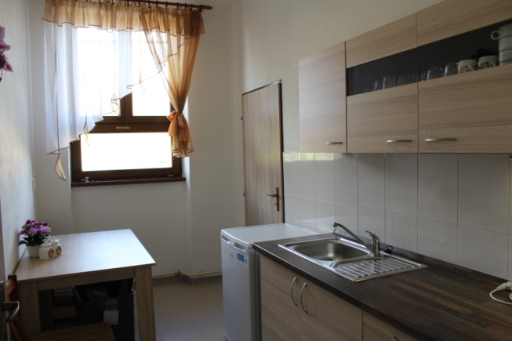
Opravou Komunitního centra dojde ke zvýšení kvality zázemí především pro naše nejstarší občany, kteří se v těchto prostorách schází při svých pravidelných sedáncích.
Také jsme chtěli zasíťovat nové stavební pozemky za archívem, a i to se nám podařilo. Elektrické vedení a vodovodní řad s vodoměrnými šachtami jsou již ke každému pozemku přivedeny. Rozšíření vodovodu k těmto parcelám stálo obec 815.000,- Kč. Pokusili jsme se podat žádost na Jihomoravský kraj o individuální dotaci na rozšíření vodovodu a ke konci roku přišla velmi dobrá zpráva, a to, že JMK nám přispěje částkou 500.000,- Kč. V tuto chvíli je tedy všech pět parcel zasíťovaných a také již prodaných. Obec získala prodejem těchto pozemků celkem 3.100.000,- Kč.
Naším cílem je také získávání a budování dalších stavebních pozemků, jelikož místo toho, aby počet obyvatel naší vesnice stoupal, je tomu naopak. A tomu je třeba zabránit tím, že se budeme snažit nabídnout stavební parcely za účelem výstavby rodinných domů a přilákat sem další obyvatele. Pokud se podaří dohodnout odprodej části parcel od akciové společnosti Rostěnice, mohla by vzniknout další tři nová stavební místa za kostelem.
V roce 2018 pokračovala farnost Kučerov druhou etapou prací na statickém zajištění kostela Nejsvětějšího srdce Páně. Pokračovaly práce na ztužení základů a ztužení obvodového zdiva provedením železobetonového pasu v úrovni základové spáry. Železobetonový pas byl proveden v prostoru po stranách lodi kostela, v návaznosti na práce v roce 2017. Dále bylo provedeno stažení kostela prostřednictvím předpínacích lan a též sešití trhlin helikální výztuží.
Při provádění statického zabezpečení byl zjištěn havarijní stav elektroinstalace, která musela být okamžitě odpojena. Práce na statickém zajištění probíhaly následně v nouzovém režimu napojení na elektřinu. Po ukončení letošní etapy prací statického zajištění pak byla provedena rekonstrukce elektroinstalace v objektu kostela. Všechny práce probíhaly v souladu s vydaným závazným stanoviskem.
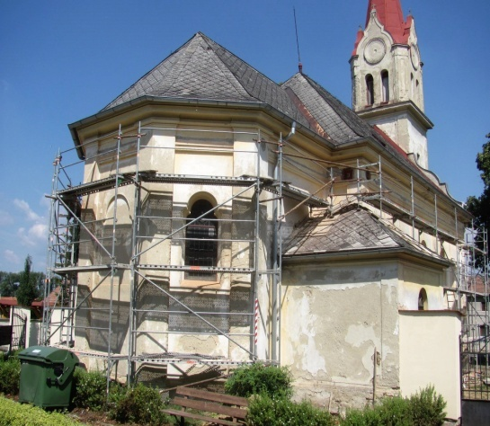
Celkem v této druhé etapě farnost proinvestovala 583.166,- Kč, obec Lysovice přispěla dotací ve výši 100.000,- Kč. V roce 2019 plánuje farnost dokončit statické zajištění a zahájit práce na obnově střechy kostela, která je rovněž v havarijním stavu.

Jistě Vás všechny zajímá, na co se v letošním roce chystáme, co připravujeme.
Jak už jsem zmiňoval výše, hlavním cílem bude, aby se podařilo dokončit rekonstrukci elektrického vedení s vybudováním nového veřejného osvětlení, včetně nového bezdrátového rozhlasu. To je prvořadý úkol, který bude samozřejmě také velmi finančně náročný.
Dále pak finišujeme s projektem „Víceúčelové komunitní centrum OÚ“. Jelikož první patro obecního úřadu je už zrekonstruováno, chceme se zaměřit na prostory v přízemí. Z bývalé tělocvičny vybudujeme posilovnu, kde vzniknou i šatny, sprchy s toaletami a saunou. Z jedné nevyužité místnosti necháme udělat prostory pro kadeřnictví, kosmetiku a masáže. V zadních místnostech moštárny, která zůstane zachována, musí dojít k odizolování stěn, podlah a k celkové rekonstrukci těchto prostor.
Jsem velmi rád, že v oblasti získávání dotací jsme stále úspěšní a věřím, že se na tom nic nezmění i v dalším volebním období. V tom minulém jsme se dostali na částku cca 11 mil. Kč, což pro obec naší velikosti znamená obrovskou finanční výpomoc. I přes nespočet vyplněných papírů se žádostmi, formulářů a velké administrativy, to ale stojí za to. V této aktivitě budeme i nadále pokračovat a hledat vhodné dotační tituly pro naší obec.
K 31. 1. 2019 obec disponovala vlastními prostředky ve výši 6,1 mil. Kč, z toho je asi 750.000,- Kč krátkodobý úvěr, který bude v roce 2020 splacen. To je určitě dobrým základem pro další rozvoj naší obce.

Znovu na tomto místě musím zmínit stále trvající velký problém, ze kterého jsem už opravdu nešťastný, a to je vyhazování různého odpadu do kontejneru na hřbitově, a také do kontejnerů na plast a papír, respektive do prostoru, kde se tyto kontejnery nachází, vyvážení odpadu do větrolamů okolo vesnice a do Hliníku (pozemek za MŠ a kostelem).
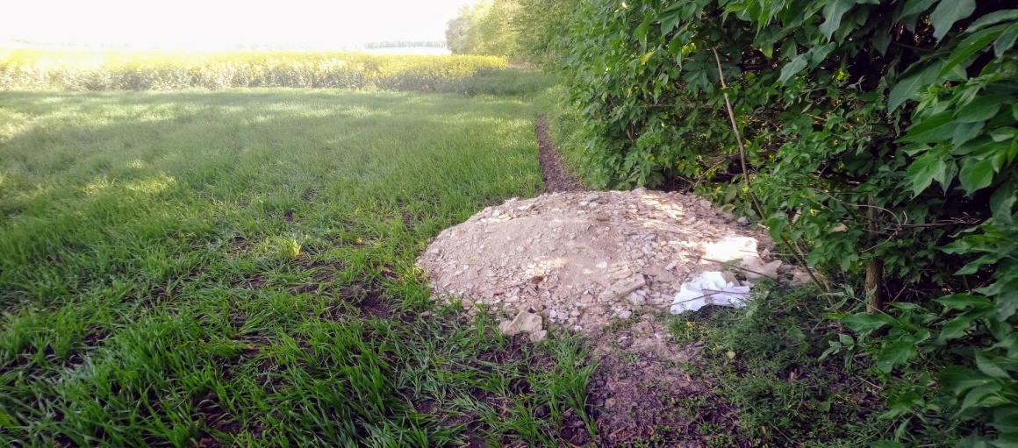
Upozorňuji ty, kteří neví, že tyhle věci sem opravdu nepatří, že pro tyto účely slouží sběrný dvůr Respona, a.s. ve Vyškově, kam každý občan naší obce může odpad zdarma vyvézt! Anebo je tu ještě skládka v Kozlanech. Opravdu ten, kdo bude přistižen, se vystavuje velké pokutě a také zveřejnění na úřední desce obce. Jak mám pořád zaměstnancům Lesů ČR odpovídat a vysvětlovat, proč jsou někteří naši občané s prominutím bordeláři? Proto žádám ty, kteří tohle znečišťování mají na svědomí, aby se nad sebou konečně zamysleli a přestali ničit životní prostředí nám všem.
Další problém, který tu stále máme, je parkování podél cest a na chodnících. Už jsem jednou psal těm, kterých se to týká výzvu, kde žádám všechny vlastníky a uživatele motorových vozidel, aby plně respektovali a řídili se ustanoveními zákona o silničním provozu, především při zastavení a stání vozidla podél silnice. A přesto se pořád najdou tací, kteří parkují kde se jim zamane. Špatně zaparkovaná vozidla překáží hlavně při provádění zimní údržby silnic a chodníků.
ČERNÁ SKLÁDKA U VĚTROLAMU SMĚREM K RYBNÍKU
Několik let mám dohodu s obcí Kučerov na úklid sněhu jejich traktorem, ale řidič má v některých ulicích strach tam jezdit, že se mu špatně vyhýbá odstaveným autům u cesty a stěží může projet. Vždyť skoro všichni máte průjezdy a vjezdy, tak zkuste prosím parkovat tam. Nerad bych se dočkal toho, že sem ten chlapec nebude chtít jezdit z obavy, aby Vám nezpůsobil škodu na Vašich vozidlech.
Jsem přesvědčen, že v naší vesnici žijí zodpovědní občané, a proto věřím, že si nebudeme navzájem přidělávat zbytečné starosti a problémy, za což Vám moc děkuji.
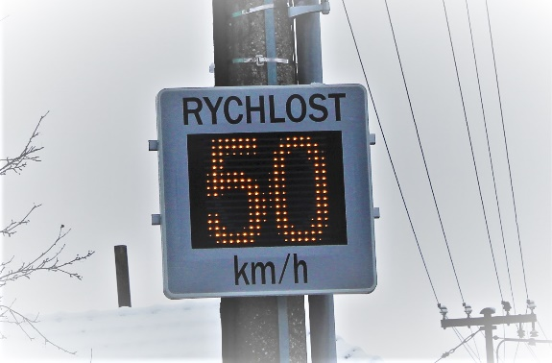
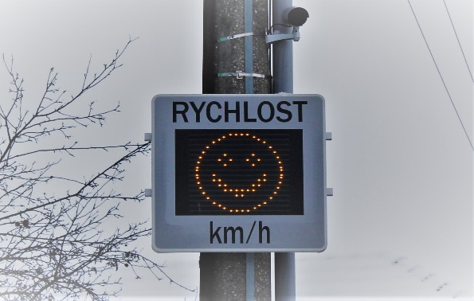
Bohužel stále se ještě najde pár, ale opravdu už jen pár bezohledných jedinců, kteří mají problém dodržovat předepsanou rychlost jízdy v obci i přes to, že počet dětí v naší vesnici vzrostl, a ty si samozřejmě chtějí hrát venku a jezdit například na koloběžkách či na kolech, jak tomu bylo na dědině odjakživa. Přeci je nebudeme vyhánět někam za vesnici, když stačí, aby se někteří přestali chovat jako hlupáci a mistři světa. Moc mi záleží na tom, abychom se všichni - včetně našich dětí - cítili u nás bezpečně. Proto bude Policie ČR v naší obci i v letošním roce provádět namátkové měření rychlosti. A pokud se i Vy setkáte s někým, kdo se neumí na silnici chovat, nebojte se na to upozornit.

Zastupitelé, zaměstnanci obce i členové kulturní komise v uplynulém období odvedli a nadále odvádějí velmi dobrou práci v celém spektru činností. Je velice povzbudivé, když slyším z úst nejenom našich spoluobčanů, ale i občanů z okolních vesnic chválu, na celkovou práci v naší obci.
Chci poděkovat také těm z Vás, kteří se celý rok vzorně staráte o své předzahrádky, před svým domem si např. posečete trávu, smetete listí, okopete obrubníky a v zimním období třeba i odklidíte sníh. Tím vším přispíváte k tomu, že se nám tu žije příjemně.
Pevně věřím, že se nám naše práce bude dařit tak, jako v uplynulých letech a společně se podaří naplnit a uskutečnit všechny naše plány nejen v roce následujícím, ale v celém začínajícím čtyřletém volebním období.
Ze zasedání zastupitelstva OBCE

První zasedání ZO Lysovice v roce 2018 proběhlo 6. února a bylo na něm mimo jiné schváleno:
- Rozpočtová opatření č. 9, 10
- Smlouva o budoucí smlouvě o zřízení věcného břemene
- Nájemní smlouva a smlouva o smlouvě budoucí o zřízení služebnosti

Druhé zasedání ZO Lysovice se konalo 10. května 2018:
- Rozpočtová opatření č. 1, 2
- Účetní závěrka MŠ Lysovice za rok 2017
- Účetní závěrka obce Lysovice za rok 2017
- Poskytnutí finančního daru ZO Českého svazu včelařů Luleč
- Přijetí dotace z JMK
- Dohoda o vytvoření společného školského obvodu základní školy Rostěnice
- Poskytnutí finančního daru pro TJ Lysovice, z.s.

Třetí zasedání ZO Lysovice se uskutečnilo 21. června 2018:
- Rozpočtová opatření č. 3, 4
- Závěrečný účet obce Lysovice za rok 2017
Celkem příjmy: 5.956.252,94,- Kč
Celkem výdaje: 5.447.516,80,- Kč
Výsledek hospodaření obce Lysovice za rok 2017 – zisk 508. 736,14,- Kč
Při přezkoumání hospodaření obce nebyly auditorem zjištěny žádné chyby ani nedostatky
- Závěrečný účet Svazku obcí Větrník za rok 2017
- Smlouva o smlouvě budoucí o zřízení věcného břemene

Čtvrté a poslední zasedání bývalého ZO Lysovice proběhlo 5. září 2018:
- Rozpočtová opatření č. 5
- Poskytnutí finančního příspěvku pro Římskokatolickou farnost Kučerov
- Prodej části obecního pozemku p. č. 435/1 v k. ú. Lysovice
- Prodej pozemků ve vlastnictví obce a podmínky prodeje

Ustavující zasedání nově zvoleného ZO Lysovice se konalo 31. října 2018:
- Volba starosty a místostarosty
a) určení počtu místostarostů
b) určení, které funkce budou členové zastupitelstva vykonávat jako dlouhodobě uvolnění (§ 71 zákona o obcích)
c) určení způsobu volby starosty a místostarosty
d) volba starosty
e) volba místostarosty
- Zřízení finančního, kontrolního a kulturního výboru a určení počtu členů
a) volba předsedy finančního výboru
b) volba předsedy kontrolního výboru
c) volba předsedy kulturního výboru
d) volba členů finančního výboru
e) volba členů kontrolního výboru
- Volba správce rozpočtu
- Určení statutárního zástupce obce Lysovice pro zastupování obce na valné hromadě SO Větrník
- Rozhodnutí o odměnách za výkon funkcí neuvolněných členů zastupitelstva (§ 72 zákona o obcích)

Poslední zasedání ZO Lysovice v roce 2018 proběhlo 6. prosince:
- Pověření starosty obce k přijímání rozpočtových opatření v roce 2019
- Rozpočtová opatření č. 6, 7, 8, 9
- Návrh rozpočtu obce Lysovice na rok 2019
Celkem příjmy: 8.070.000,- Kč
Celkem výdaje: 7.640.000,- Kč
Celkem financování: 430.000,- Kč
- Odpisový plán
- Plán inventur, zvolení předsedy a členů inventurní komise
- Poskytnutí příspěvku pro MŠ Lysovice
- Příspěvek obce Lysovice pro MŠ Lysovice na rok 2019
- Návrh rozpočtu MŠ Lysovice na rok 2019
- Prodej pozemků ve vlastnictví obce
- Přijetí dotace z rozpočtu JMK a schválení smlouvy
- Příspěvek obce Lysovice pro ZO Českého svazu včelařů Luleč
- Příspěvek obce Lysovice pro SO Větrník na rok 2019
- Podání žádosti o dotace z MMR – podpora obnovy a rozvoje venkova
- Prodej vodovodních přípojek k pozemkům na RD
- Poskytnutí finanční výpomoci panu Josefu Krásovi
- Zrušení odměny za výkon funkce neuvolněného člena zastupitelstva

ZE ŽIVOTA V OBCI
Kultura

Kulturní a společenské akce jsou nedílnou součástí našeho života, proto se pojďme ohlédnout, co pro Vás naše kulturní komise, která pracuje na 120%, v roce 2018 připravila.
1. ledna jsme před Kulturním domem, při skleničce teplého punče, přivítali krásným novoročním ohňostrojem rok 2018.
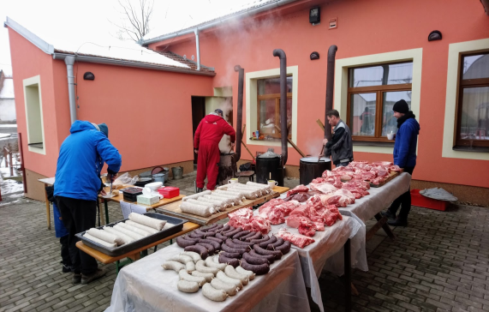
V únoru jsme společně s naší tělovýchovnou jednotou rozvoněli dvoreček u „kulturáku“ domácí zabíjačkou. K dobré náladě přispěl v odpoledních hodinách svými písničkami harmonikář Laďa Vrána z Nesovic.
Tradiční dětský karneval se uskutečnil v březnu. Masky byly opravdu moc pěkné a byla jich spousta. Děti si nejen krásně zatančily, ale mohly si i zasoutěžit o zajímavé ceny.
Na konci března se uskutečnil v sále KD koncert skupiny Koňaboj, kde výtěžek z této akce byl věnován na podporu biologické léčby rakoviny pro naši spoluobčanku paní Michaelu Grimovou.
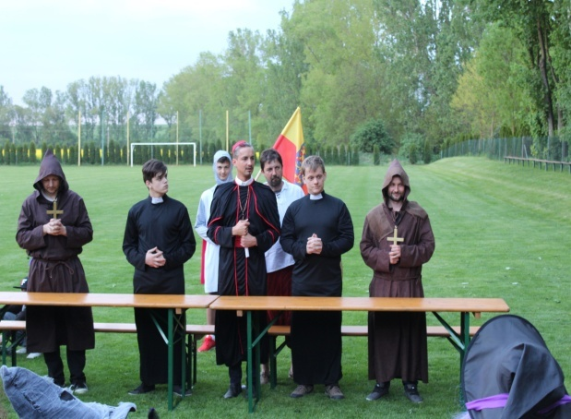
V dubnu nás, tak, jak bývá zvykem, čekalo na fotbalovém hřišti pálení čarodějnic, tentokrát ale v netradičním pojetí. Ještě před upálením musely děti čarodějnice pochytat a přivést před inkviziční soud. Ten zasedl, a i když nejprve rozhodl o upálení všech čarodějnic, poté se nad nimi smiloval a udělil jim milost. Nakonec tedy došlo jen k upálení čarodějnice, kterou vytvořily děti z naší Mateřské školy. Samozřejmostí byly i soutěže, módní přehlídka všech čarodějů a čarodějnic s vyhlášením Miss čaroděje a čarodějnice. Tohle byla velmi vydařená akce a všichni aktéři si veliký potlesk a uznání opravdu zasloužili.
V červnu jsme uspořádali opět na fotbalovém hřišti dětský pirátský den. Na děti opět čekalo mnoho soutěží a za odměnu si mohly za peníze, které si vysoutěžily, nakoupit různé dárky a sladkosti.
K červnu už neodmyslitelně patří jeden z největších a také nejhezčích svátků obce, kterým jsou krojované hody.
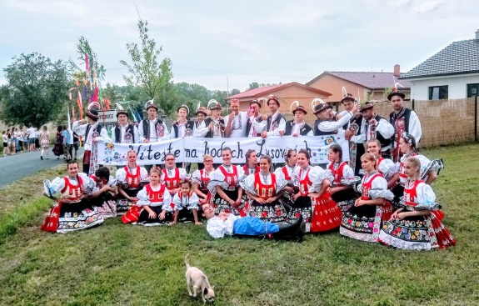
V pátek „krojáci“ přivezou z lesa májku, bez které by ani hody nemohly být, nazdobí ji a navečer, za pomoci místních chasníků, i zdárně postaví. Důležité je také máj přes noc poctivě hlídat, takže spánek nepřichází v úvahu.
V sobotu přichází hlavní program. Starosta, po přečtení práv a povinností prvního stárka, mu předá hodové právo a krojovaná chasa vyrazí do průvodu vesnicí. Večer veselí pokračuje hodovou zábavou s kapelou Zdounečanka. Na sále, jak už bývá zvykem, nebylo k hnutí. Končilo se, jak je u slušných lidí zvykem, za svítání. Neděle začala mší svatou v kostele a v odpoledních hodinách jsme poseděli u cimbálu na dvorečku KD. První stárek na závěr vrátil starostovi hodové právo a slavnostní víkend, který se znovu velmi vydařil, mohl být ukončen. Všem stárkům a i těm, kteří se už několik let podílejí na organizaci této události patří obrovské uznání, a hlavně veliký dík!
V červenci zavítal do naší obce po dlouhé době kouzelník, který svým vystoupením potěšil především nejmenší návštěvníky.
Na víceúčelovém hřišti proběhl tenisový turnaj O pohár starosty, za účasti 12-ti hráčů. Zaslouženým vítězem se nakonec stal Antonín Kopřiva st., z Hlubočan.
Na konci srpna se děti znovu rozloučily s prázdninami pohádkovou cestou a stezkou odvahy, za velké účasti jak místních návštěvníků, tak i přespolních.
Koncem října nemohl chybět ani tradiční lampionový průvod s ohnivou show a vypouštěním lampionů štěstí, ke 100. výročí založení naší republiky.
V listopadu se na sále KD sešli naši nejstarší spoluobčané, aby u sklenky dobrého vína poseděli a podebatovali. K dobré náladě přispěla jejich oblíbená kapela Kozlaňáci, mladí tanečníci zatančili a děti z naší školky zarecitovaly.
Dále proběhl v místní hospodě turnaj v šipkách Memoriál Jindry Macháčka.
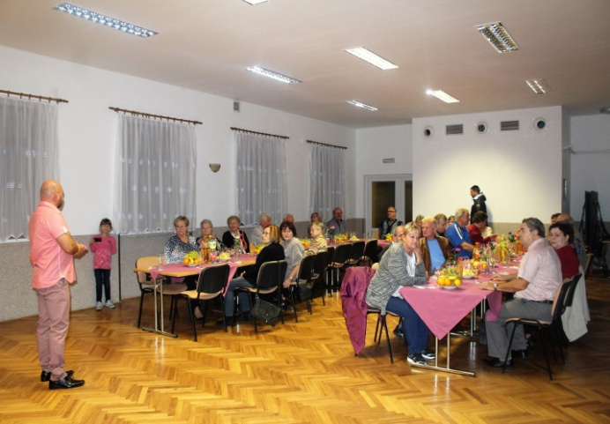
Poslední listopadový den jsme společně s dětmi z naší MŠ rozsvítili Vánoční strom. Děti každoročně doprovází na kytaru a housle při zpívání koled vynikající muzikanti manželé Šánovi, za což jim patří také velké poděkování.
V prosinci jsme se byli s Mikulášem a čerty podívat za našimi dětmi do školky a předat jim malé dárky, tak jako každý rok.

Mohu Vám slíbit, že i nadále budeme kulturní, společenské a sportovní akce v naší vesnici podporovat. Je to totiž jedna z mála možností, jak k sobě mohou lidé v dnešní uspěchané době najít cestu. A o to nám jde především.
Všem, kteří mají zásluhu na tom, na jak vysokou úroveň se naše pořádané akce již dostaly, bych chtěl moc poděkovat a vyjádřit uznání. Moc si vážím toho, co pro naše spoluobčany všech věkových kategorií ve svém volném čase a bez nároku na honorář děláte. Klobouk dolů...
Informace z Mateřské školy

Milí spoluobčané, rok se sešel s rokem a pan starosta opět připravil další Lysovický zpravodaj s aktualitami a zajímavostmi naší obce.
Máme tedy znovu možnost podělit se s Vámi o události v běžném provozu naší školky. Při psaní minulého článku v lednu 2018 jsem vyjádřila přání, aby pro nás v MŠ byl rok úspěšný a pohodový - a vzápětí - po kontrole KHS (hygieny), mohla konstatovat, že kontrola proběhla bez závad a jakéhokoliv zápisu.
Než jsme si stihly oddychnout, ohlásila se nám ČŠI (krajská inspekce). Kontrola byla komplexní, jedna inspektorka na dokumentaci a účetnictví, druhá na vzdělávací činnost a provoz školy. Po dvoudenním maratonu jsme vyslechly verdikt - V POŘÁDKU. A to nejhezčí, čím jsem se musela pochlubit už rodičům na červnové schůzce, jsou slova jedné z inspektorek: "Kdybych měla dítě v předškolním věku, do této školky bych si ho ráda dala. Máme možnost srovnání a na dětech zde je vidět, že se s nimi systematicky pracuje, že jsou zde v pohodě". Podotýkám, že obě paní inspektorky byly naprosto cizí. Může existovat lepší ocenění?
Pak už život v naší školce probíhal pohodově, bez větších stresů. V květnu se k zápisu dostavilo 9 dětí, volných míst bylo právě 9, takže byly přijati všichni uchazeči. V průběhu školního roku se ale jedno dítě odstěhovalo, takže máme letos dětí 24. Kromě pravidelných lekcí AJ absolvují předškoláčci opět kurz předplavecké výuky ve Vyškově. Pravidelně se nám v MŠ střídají divadelní představení a vzdělávací akce.
V únoru si děti zařádily při tradičním maškarním karnevalu, Den dětí oslavily mimo jiné na výletě do Rájce - Jestřebí. Jednalo se o výlet s programem a opékáním špekáčků v zámecké zahradě, společně s naší partnerskou MŠ Kučerov.
Školní rok byl ukončen slavnostní besídkou v Kulturním domě v Lysovicích, s programem a diskotékou, kde jsme se za účasti rodičů rozloučili s našimi školáčky. Každý z nich obdržel vysvědčení - pochopitelně s výborným prospěchem, ale i adresnou pochvalou, která zdůraznila to, v čem dítě vynikalo, každý školáček byl dekorován pamětní šerpou a obdržel na památku knížku s věnováním a dárek od Obecního úřadu.
Ve školce jsme ještě dětem na úplný závěr školního roku připravily každoroční hostinu s ovocnými dorty.
V inovované sestavě jsme se v září zase všichni sešli a už máme za sebou kus "práce". Děti nacvičily a předvedly našim babičkám a dědečkům při setkání seniorů v Kulturním domě krátké vystoupení a předaly drobné dárečky, a protože jsou to šikulky, zvládly i Vánoční pohádku v rámci besídky pro rodiče a veřejnost s názvem "Kdo ohlídá Ježíška". Mnozí z Vás ji viděli - a my věříme, že se Vám líbila. Společné zpívání koled s doprovodem manželů Šánových u rozsvícení obecního stromečku bylo krásným zakončením i roku kalendářního.
Doufám - (a moc si to přeji), že i letošní rok bude pohodový. Pro děti, rodiče i pracovnice naší školky. A díky vstřícnosti zastupitelstva naší obce, pod vedením pana starosty Zdeňka Gryce, kterému tímto za nás všechny v MŠ velice děkuji, věřím, že se mé přání opět vyplní.
S přáním všeho nejlepšího, pevného zdraví a kopce štěstí do nového roku také Vám, našim spoluobčanům.

PS: Děti, jak se jmenuje dnešní den? - Dnešní den se jmenuje ZÍTRA! (dítě 5 let)
PS 2: Lucinka se dívá na svoji fotku na tablu a radostně volá: "Jé tady je Lucinka moja, ta bydlí u nás doma, tu znám!" (dítě 4 roky)
PS 3: "Když nepijeme mlíčko, tak už staříme, protože nám zřídne kost" (dítě 5 let)
PS 4: "Můj první přítel byl kdysi tablet. S tím jsem se nejraději válela v posteli" (dítě 6 let)
Eva Mrázová, ředitelka

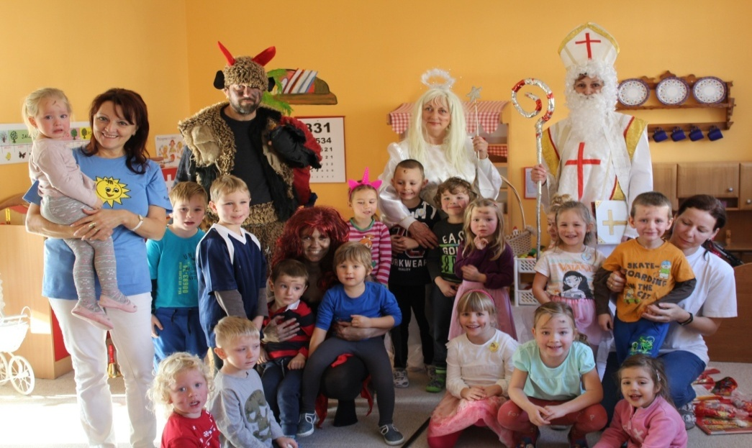
Sport

Naši fotbalisté, kteří působí ve III. třídě skupině A, skončili v sezóně 2017/18 na sedmém místě. Z 26 zápasů jich 10 vyhráli, 5 remizovali a 11 prohráli s celkovým skóre 71:62. Po rozehrané podzimní části ročníku 2018/19 je naše TJ zatím na čtvrté příčce s 27 body. Na první místo ztrácí 9 bodů, na druhé místo body 2.
V roce 2018 došlo k částečné modernizaci fotbalových kabin. Na betonové podlahy byla položena nová dlažba a v šatnách domácích, hostí a rozhodčích byly pořízeny nové převlékací skříňky a skříňky na sportovní vybavení. V prostorách klubovny došlo k odstranění staré a již nevyhovující kuchyňské linky a pořízení nové. Jelikož v letních měsících bylo zavlažování hřiště z jediné studny nedostačující, byly zabudovány dvě nádrže, do kterých se bude voda z této studny přečerpávat a následně z nich zavlažovat trávník. Celkové náklady na tuto akci byly 195.000,- Kč, z toho 105.000,- Kč činila dotace z rozpočtu Jihomoravského kraje.
V letošním roce bude nutné v kiosku odstranit dřevěné obložení na stěnách a opravit vlhké stěny sanační omítkou.
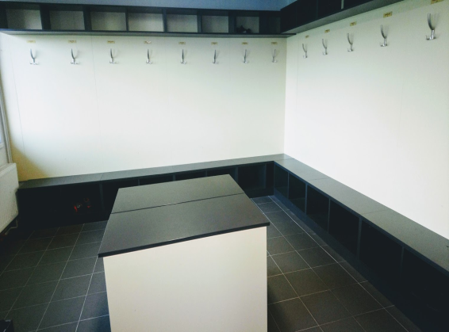
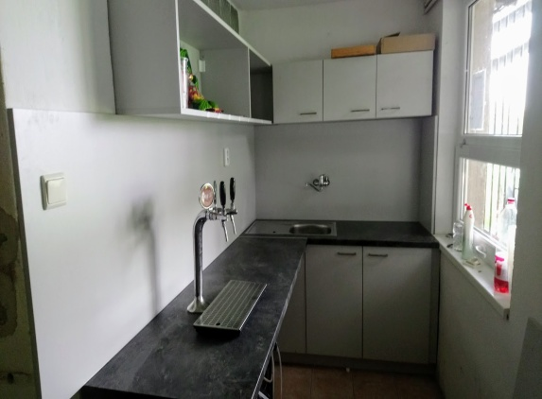
Fotbalisté děkují svým věrným příznivcům za podporu, kterou jim po celou dobu vyjadřují a slibují, že udělají maximum pro to, aby letošní sezóna dopadla daleko lépe než ta předchozí.

Tabulka
III. třídy skupiny A, sezona 2017–2018
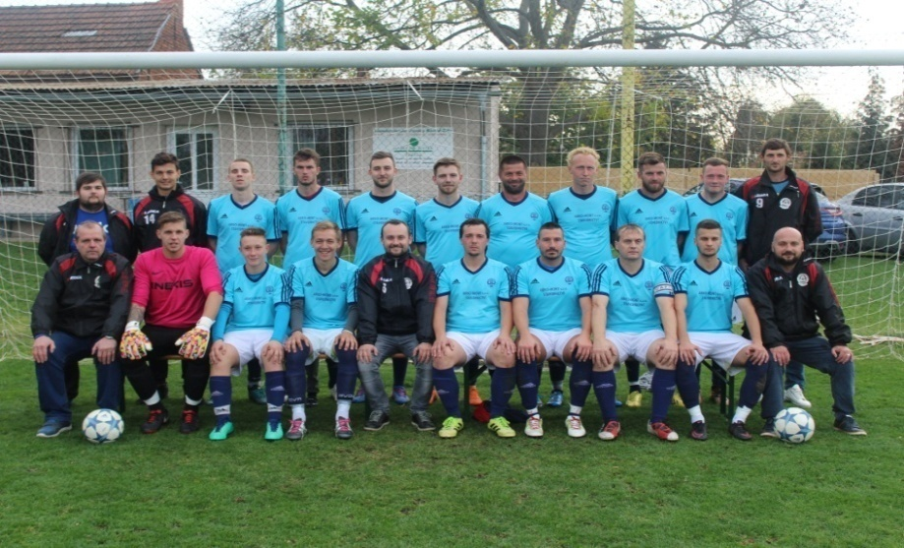
Poř. | Logo | Název klubu | Z | V | R | P | Skóre | Body
1. |  | TJ Ivanovice n. H. | 26 | 23 | 2 | 1 | 116:25 | 71
2. |  | FKD | 26 | 21 | 3 | 2 | 135:40 | 66
3. |  | TJ Nesovice | 26 | 19 | 1 | 6 | 101:47 | 58
4. |  | TJ Komořany | 26 | 15 | 3 | 8 | 61:46 | 48
5. |  | FK Pačlavice B | 26 | 11 | 6 | 9 | 70:45 | 39
6. |  | TJ M. Málkovice | 26 | 10 | 8 | 8 | 62:65 | 38
7. |  | TJ Lysovice | 26 | 10 | 5 | 11 | 71:62 | 35
8. |  | TJ Hoštice | 26 | 11 | 2 | 13 | 58:64 | 35
9. |  | TJ Kučerov | 26 | 10 | 5 | 11 | 65:81 | 35
10. |  | TJ Chvalkovice n. H. | 26 | 8 | 1 | 17 | 40:84 | 25
11. |  | TJ Sokol Opatovice | 26 | 6 | 5 | 15 | 51:80 | 23
12. |  | TJ Račice | 26 | 6 | 3 | 17 | 26:65 | 21
13. |  | TJ Habrovany | 26 | 5 | 1 | 20 | 35:101 | 16
14. |  | TJ Milonice | 26 | 3 | 3 | 20 | 24:110 | 12
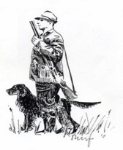
Myslivecký spolek

V krátkosti bychom Vás chtěli informovat o činnosti našeho Mysliveckého spolku Lysovice v uplynulém roce 2018.
V srpnu jsme uspořádali v Kelčanech soutěž ve střelbách z malorážky, kterou vyhrál náš místní myslivec, a také výborný střelec, pan Petr Bastl.
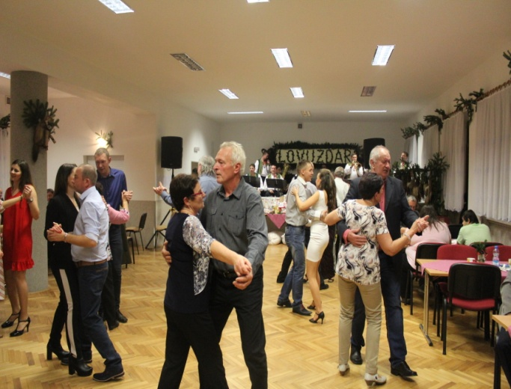
V říjnu se uskutečnila brigáda, kde jsme se pomalu začali chystat na příchod zimy. Proto bylo nutné doplnit zásoby krmení, aby zvěř přes zimu nehladověla. Průběžně krmíme jednou za 14 dnů, když přijdou větší mrazy, tak i každý týden.
V letošním roce jsme uspořádali celkem 3 hony. První byl 3. listopadu a střelilo se na něm celkem 7 bažantů a 2 zajíci. Druhý hon proběhl 24. listopadu. Uloveno bylo celkem 7 bažantů a 11 zajíců. Po tomto honě jsme se sešli v hojném počtu v sále Kulturního domu k Poslední leči, kde nám zahrála kapela Zdounečanka.
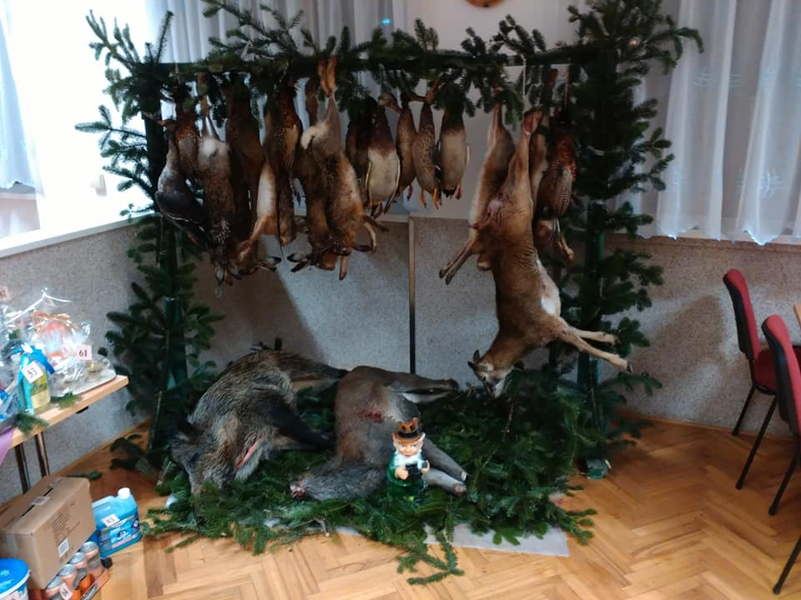
Lovnou sezónu jsme zakončili posledním honem 26. prosince, kde se střelilo 4 bažanti a 6 zajíců.
Také je potřeba lovit škodnou zvěř. V minulém roce se nám podařilo odchytit do umělých nor, které máme různě umístěny v okolí vesnice, 2 jezevce a 2 lišky. 5 lišek bylo střeleno.
V letošním roce máme v plánu sejít se s vedením naší obce a pořešit situaci ohledně úpravy krajiny v honitbě v podobě nového zalesnění či zakládání remízků, abychom zvýšili vhodné úkryty pro zvěř.
Myslivecký spolek přeje všem občanům pohodový rok 2019, hodně zdraví a osobní spokojenosti.
Matrika
Narození nových občánků v roce 2018

Erik Abrahám duben
Natálie Kostihová květen
Šimon Kovalovský srpen
Natálie Poláková srpen
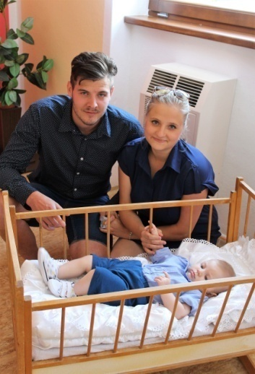
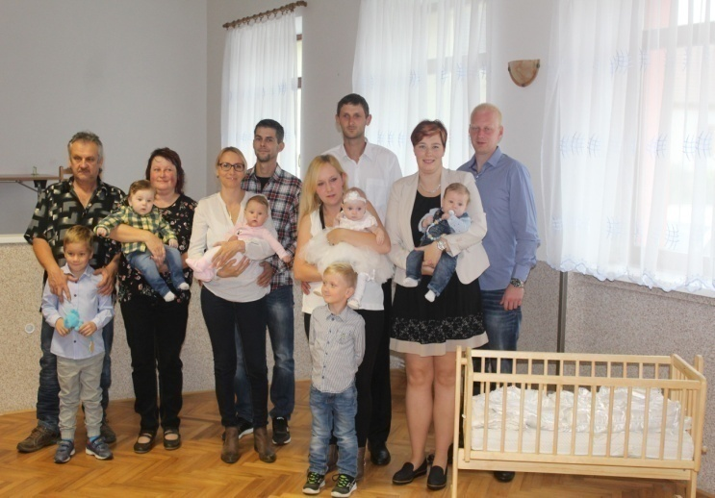
Srdečně blahopřejeme rodičům a naše malé občánky vítáme do života. Přejeme jim, ,,ať sudičky jen vše dobré do vínku jim dají, a ať pro ně hodně lásky, zdraví a štěstí mají.“

Životní jubilea v roce 2018 oslavili
Pan Ján Morčinko 60 let
Paní Eva Havlíková 60 let
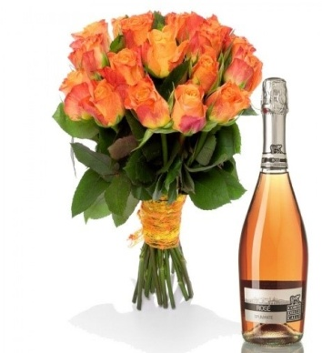
Pan Jaroslav Beránek 65 let
Pan Stanislav Celý 65 let
Pan Stanislav Krčma 65 let
Pan Julius Joanovič 65 let
Paní Květoslava Černá 70 let
Paní Anežka Chludilová 70 let
Paní Dagmar Odehnalová 70 let
Pan Miroslav Šubrt 70 let
Pan František Hunka 70 let
Pan Václav Černý 70 let
Pan Ladislav Grim 70 let
Pan Pavel Koláček 75 let
Paní Jana Slavíková 80 let
Paní Marie Dufková 80 let
Paní Františka Kašparová 82 let
Paní Ludmila Jaklová 83 let
Pan Josef Chludil 83 let
Paní Jůlie Rájová 84 let
Pan Rafael Rája 85 let
Paní Marie Škarydková 87 let
Paní Božena Doleželová 94 let

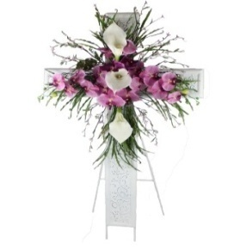
Opustili nás
Pan Vladimír Slavík 83 let
Pan Josef Karlík 70 let
Pan Jindřich Macháček 64 let
Paní Marie Mantlíková 73 let
Pan Antonín Polák 68 let
Pan Jiří Horák 57 let

Věkové složení obyvatel obce Lysovice k 31.12. 2018

Dospělí - muži: 114
Dospělí - ženy: 112
Dospělí celkem: 226
Děti (15-18 let) – chlapci: 4
Děti (15–18 let) – dívky: 5
Děti (15–18 let) - celkem: 9

Děti (do 15 let) – chlapci: 32
Děti (do 15 let) – dívky: 22
Děti (do 15 let) – celkem: 54

Děti (6 - 7 let): 7
Děti (do 3 let): 11
Celkový počet obyvatel obce Lysovice: 289
Věkový průměr občanů obce Lysovice: 38,92 let
Z Obecní kronikY

V dnešním zpravodaji budu pokračovat výpisem
z obecní kroniky rokem 1949 - 1952.
ROK 1949
Jarní dny byly chladné, za dostatečných jarních dešťů. Škůdci se neobjevovali. Až do druhé polovice června se dostavily teplejší dny a stále se stupňovaly. Ku konci žní se dostavily častější deště, které překvapily zpozdilé zemědělce tím, že porostlo část sklizně obilí. Úroda byla velmi dobrá a píce z prvních sečí rovněž, druhá seč slabší vlivem chladného počasí po žních. Opět se dostavilo pak zlepšené teplé počasí, které se udrželo přes sklizeň zemáků. Jinak to bylo při sklizni cukrovky. Dostavily se větší trvalejší deště, takže dost cukrovky se dělalo ve zhoršeném počasí. Sklizeň byla však dobrá. Sněhu do Vánoc přišlo jen menší poprašky, s mírnými mrazíky.
Rok 1949 byl prvním krokem k založení připravovaného výboru zemědělského jednotného družstva (JZD) v Lysovicích. 14. července v obecní kanceláři utvořen přípravný výbor, který čítal 10 členů. Provedení náboru členů a do konce září podat zprávu. Poněvadž v obci toho času byl předsedou strojního družstva rolník Josef Bastl, měl tento též se stát předsedou přípravného výboru. Strojní družstvo vlastnilo 1 traktor Zetor 25. Dán současně návrh na zřízení družstevní prádelny. Tuto záležitost projedná AVNF do konce srpna.
Zemědělcům organizovaným v JZD byly dělány různé výhody, a tak se část zemědělců přihlásila za členy JZD. Při prvních členech, kteří začali opravdu s přesvědčením vstupovat za členy JZD se přidalo několik zemědělců, kteří byli se svým vlastním hospodářstvím již na huntě. Pro tyto to byla záchrana, ale pro opravdově chápající členy zase byli přítěží. Nebylo jednoty a také to tak vypadalo. K založení zatím v roce 1949 právně nedošlo.
Školní rok začal 1. září. Žáků 44 z toho 24 chlapců a 20 děvčat. Při slavnostech vzpomenuto 5. výročí bojů o Dukelský průsmyk, 70. narozeniny J. V. Stalina, 80. výročí narozenin Vl. I. Lenina. Tohoto roku byly žactvem vysázeny kolem potoka topoly. Rovněž se zúčastnili žáci na pátrání po mandelince bramborové.
Přes celou zimní dobu bylo uspořádáno mnoho veřejných schůzí, na kterých se stále prosazovala myšlenka společného obhospodařování půdy. Nebylo důvěry ve slibované úlevě v práci hlavně u žen. Schůze tyto bývaly velice bouřlivé a často zakročoval ONV, takže byli voláni někteří občané k pohovoru na ONV ve Vyškově. Cesta k socializaci vesnice nebyla vedena přesvědčováním, ale útlakem neúnosných rozpisových dodávek. Pomalu začaly se rozrůstat členské přihlášky JZD.

ROK 1950
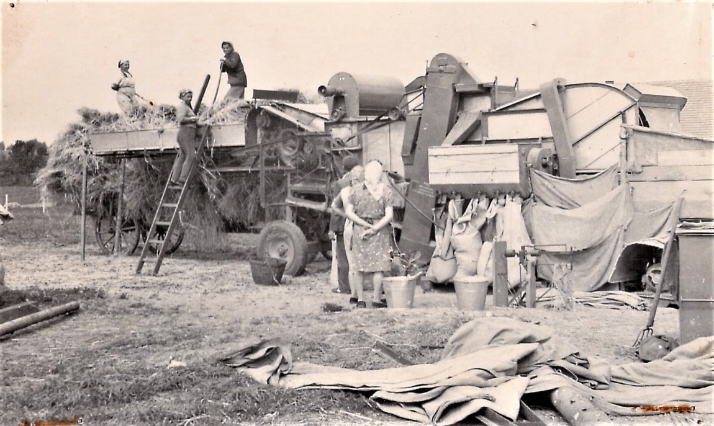
Rok 1950 je rokem přerodu soukromého hospodaření a cestou k socializaci vesnice. Lidé si přestali důvěřovat, a to mělo také vliv na společnost a celkové dění v obci. Dne 31. ledna se dostavili zástupci ONV spolu s místní organizací KSČ, zástupci přípravného výboru JZD, MNV, JSČZ, na místní národní výbor, kteří provedli ve smyslu vyhlášky ministerstva zemědělství č. 612/49 ze dne 30. 5. 1949 a novely k této vyhlášce ze dne 20. 10. 1949, č. 1048/49, vykoupení strojů pro místní JZD.
Sepsány stroje a oceněny byly u Jos. Holoubka, č. 4, Ant. Jedličky, č. 13, Jana Malého, č. 10, Aloise Beránka, č. 24 a Jos. Černého, č. 7. Vesměs se jednalo o větší mláticí soupravy, vázací lisy k mlátičkám. Jako důvod na výměru byl napsán: Podle platných předpisů směrnic ministerstva zemědělství není těchto strojů ve Vašem podniku dostatečně využito.
K právnímu ustanovení JZD v Lysovicích došlo 20. dubna 1950. Předsedou zvolen s. Jos. Petráš, rolník čís. 37. Členský podíl je 100,- Kčs. První zápis zapsal s. řídící Rud. Boleslav. Převzat traktor od místního strojního družstva. V zápise není známo počet členů ani výměra.
Žně v tomto roce organizovány skupinově pro výmlat. Bylo použito větších mlátiček. Tato akce byla rázu výpomoci vzájemné pro rychlé zvládnutí žní. Sklizeň si bral každý ze svých pozemků. Celkově vše proběhlo dobře a beze ztrát. Bylo skoro pýchou skupiny, která měla dříve vymláceno.
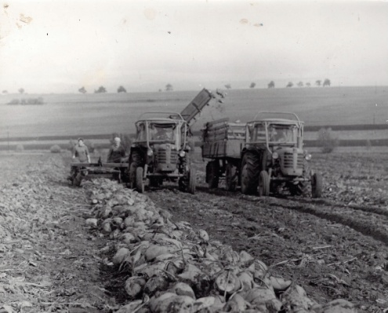
Také podzimní práce skončeny včas. V sousední obci zabředli v JZD v odvozu cukrovky, vlivem dešťů, které byly až do zámrzu. Částečné zavinění měli přistoupivší členové někteří, a proto byla ONV nařízena výměrem výpomoc při odvozu cukrovky ve Zvonovicích. V této kalamitě pro JZD Zvonovice to přineslo do sousedních obcí nepříznivý dojem pro společné hospodaření. Sklízela se cukrovka až do nového roku 1951. Tato škola měla být pro každého člena do příštího roku, pobídkou k lepší organizaci práce, a hlavně poctivé práce v JZD.
Počasí během roku 1950. Zima byla mírná, sněhu málo. Začalo brzy jaro, takže se selo v první březnové době. Jinak léto teplé, až velmi suché, což mělo vliv na malou sklizeň zemáků a snížený výnos cukrovky, z 1 ha 220 – 250q.
Ovoce bylo hodně modrého a také jablek a hrušek bylo dostatek. Školní rok začal 1. září. Počet žáků 43, z toho 23 chlapců a 20 děvčat. Uspořádán Mezinárodní den žen, dne 8. března. Ostatní slavné dny proběhly zásluhou s. uč. Lad. Lokaje, vždy dobře připraveným programem ke spokojenosti místních občanů i školních dětí. Myslivecká společnost daruje z rozhodnutí veřejného zájmu 3000,- Kč na místní rozhlas, tyto peníze byly jako nájemné za honitbu v obci. Tím končí veškeré hlášení v obci starým to způsobem - bubnováním na malý bubínek po vesnici. V současné době prováděl toto bubnování p. Frant. Beneš, čís. 91 jako místní strážník.
Plnění dodávek bylo již neúnosné a řada zemědělců nestačila plnit dodávkové úkoly. Toto také mělo vliv na vstup do JZD, neboť nesplnění dodávek mělo za následek nepovolení domácích porážek. Mnozí zemědělci nezabíjeli a všelijakým způsobem si museli opatřovat omastek. Více a více se přitiskl zemědělec dodávkami, až padli všichni.

ROK 1951
Již první lednové dny byly v obci nepříjemné. V domě paní Anežky Celé, čís. 33 vyšlehl požár na obytné budově. Stalo se tak 3. ledna 1951 ve 2 hod. v noci. Požár se rychle šířil, jelikož budova byla krytá došky. Celá obytná budova shořela. Chránily se chlévy a sousední domek čís. 65. Jelikož tato budova byla chráněna památkovým úřadem, bylo nutno tuto budovu opět dát do původního stavu, zakrytí došky znovu. Část se po velké sháňce žitné slámy zakryla, toto provedl a došky nadělal p. Kolísek František, čís. 2. Zbytek zakryt taškou pro nedostatek došků. K úrazu nedošlo, k hašení se dostavilo několik sborů dobrov. hasičů.
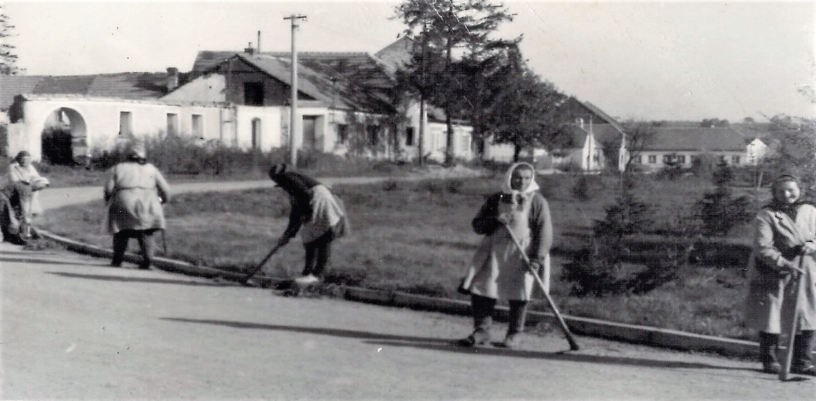
Druhý požár v tomto roce byl v zárodku uhašen, rovněž na obytné budově p. Josefa Bastla, rolníka čís. 34. Bylo to v září o čtvrt na 1 odpoledne. Stalo se tak rovněž od komínu. Rychlý zásah utlumil požár, který se podařil uchránit od dalších škod.
Jinak jarní dny byly rušné. Tento rok se pracovalo v polích skupinově. Utvořeno 11 skupin o výměře asi 40 ha. K tomuto účelu bylo zvoleno 11 občanů jako vedoucí těchto skupin. Navržení skupináři se sešli, rozdělili katastr přibližně jak uvedeno, tak, aby částečně si byly skupiny podle katastru jak bonitou tříd, tak také vzdáleností, stejně. Každá skupina měla svůj dodávkový úkol. K obdělání rozděleny stroje, potahy a pracovní síly. Nastalo takřka vzájemné soutěžení v polních pracích. Práce se zapisovala do pracovních knížek. Koncem roku měla se každá skupina vyrovnat podle sklizně, odpracovaných PJ a podle výměry, kterou dal do skupiny. Práce šla až na nějaké rozpory, které ve skupinách vznikly, celkově dobře. Výnosy byly rozdílné. Celkově to vyznělo tak, že se spočetly veškeré náklady a příjmy, propočetly se na 1 ha půdy a podle odpracované práce a výměry byl rozdělen zbytek. Nebylo tedy dodrženo prvního ujednání. To se také projevilo v celkovém rozkolu a část zemědělců nesouhlasila s tímto způsobem hospodaření a přesto, že všichni zemědělci podepsali přihlášky do JZD, opět vystoupili a žádali vyměření svojich pozemků. Navržena po schválení ONV hospodářsko-technická úprava půdy a vypracován provozní řád pro zbývající členy JZD. Usměrnění za přítomnosti s. Aloise Sedláčka, předsedy ONV, člena ONV s. Hejdy nevedlo k celkové kladné práci, a proto vystoupivším členům navrženo vyměření pozemků. Bylo postupováno v jednotlivém pořadí v honech vystoupilých členů podle návrhu JZD. Tak se stalo, že členům, kteří se starali o znovu vytýčení, byly jejich pozemky dány v jednotlivých honech až na konec v pořadí. O těch, kteří měli menší výměry a těch, kteří nebyli tak výbojní, rozhodlo JZD je zařadit postupně za výměrou JZD. Počítalo se s tím, že v krátké době se umoudří a vrátí se zpět do JZD.
Geoplán – zeměměřické družstvo Z.S.S.R., Krajská skupina 10 – Brno, zaslalo na dotaz o vytýčení pozemků vystoupilým občanům výpočet za vykonanou práci. Veškerá korespondence je zachována a jako doklad a přílohy ku kronice jsou součástí tohoto zápisu. Vytýčení bylo provedeno 29 větších přídělů nad 1 ha a 8 přídělů pod 1 ha za cenu 75.665,- Kčs.
V roce 1951 zřízena družstevní prádelna. A tak zbývající část družstevníků chopí se nové práce a budují myšlenku socializace na vesnici dále.
Není třeba zakrývati mnohé nedostatky, neboť hospodaření jest takové, jací jsou hospodáři. Ačkoliv mělo JZD tehdy nejlepší podmínky, úlevy v rozpisu dodávek, slevy na zemědělské dani a jiné výhody, nedospělo k dobrým výsledkům. Chyběla dobrá organizace práce, řádné hlídání polních prací atd.

ROK 1952
Předsedou JZD v roce 1952 byl zvolen s. Rychlík Rudolf, čís. 112. Částečné zlepšení se podařilo již tím, že byl sveden hovězí dobytek na zatímní stáje ve vesnici č. 3, 39, 35. Dojivost se zlepšila, neboť dostávalo JZD zvláštní příděl otrub. Největším nedostatkem bylo, že nemohl být veškerý dobytek společně ustájen, samozřejmě i vepřový a koně. Postupně se JZD dostávalo z těchto potíží. Znovu se někteří členové hlásili zpět do JZD, ale nebyli přijati. Prvním účetním je Jan Vévoda, vystřídán s. Cyrilem Pořízkem, č. 110. Navrženy normy a způsob odměňování. Orbu a seťové práce většího rozsahu prováděla STS ze Zvonovic.
V roce 1952 docílilo se celkově zlepšených výsledků, oproti 1951 tehdy hospodaření ve skupinách.
Soukromý sektor po vyměření začal znovu orat a osévat. Nebyl dosud od vystouplých členů vzat dobytek žádný, a tak, až na menší potíže se opět začalo hospodařit. Hned v následujícím roce byly již rozdíly ve sklizních. Půda dává a rodí, ale žádá pečlivých hospodářů. Staré přísloví praví: „Jak zaseješ, tak sklízíš.“ Nebylo to snad rozumné, že se JZD z části rozešlo, ale budoucnost jistě dá za pravdu, že velkovýroba je nutná, třeba že rozumově dělat vše pro tuto myšlenku, ale s dohodou a ne nucením. A právě vnucovaná věc, se člověku nelíbí, vidí v ní zlo, které kazí jeho názory jako jednotlivce. Věc uvážená, promyšlená, řádně organizovaná, svědomitě prováděná, dává dobré výsledky a dobrou odměnu za práci. Snad pochopí všichni a udělají věc pro společnost lidskou takovou, že bude radost žít i v tak těžkém povolání jako je zemědělství.
Školní rok 1952. Dne 1. ledna odchází říd. uč. Boleslav Rudolf ze školní služby a je nasazen do výroby. Prozatím učí obě třídy s. uč. Lad. Lokaj.
Dne 1. března 1952 nastupuje nová učitelka Blanka Rožnovská, narozená ve Slavkově u Brna. Žáků 52, z toho 27 chlapců a 25 děvčat. Tento rok učinili žáci s učiteli zájezd do Prahy a na Prachovské skály dne 5. a 6. června. Řada oblíbených písní cestou zněla žákům celou cestou, tak vzpomínaly děti. Během roku uskutečnily všechny oslavy opět ve škole. V kulturní věci nebylo jinak podniknuto nic Osvět. besedou.
Počasí bylo po celý rok teplé a přede žněmi došly dvě větší bouřky. První z večera, druhá v noci. Blýskání v oknech připomínalo, že přijde něco nepříjemného. Ráno bylo vidět od větší vody poplavené pozemky a polehlá obilí. Něco se ještě postavilo, ale zůstalo již hodně ležáků. Bylo to z 21. na 22. června. Podzimní počasí přálo, a tak práce probíhala normálně.
V tomto roce řada občanů vysázela svoje záhumenky ovoc. stromky. Již v roce 1951 byly některé vysázeny. Tak u čísel 92, 22, 19, 17, 16, 13, 10, 4, bylo vysázeno asi 235 stromků. Převážně střešně, velké modré kadlátky, jabloně, dále hrušně, též červený a bílý rybíz, nejvíce na čísle 10. Stromky byly doveženy od Ing. Vlka.

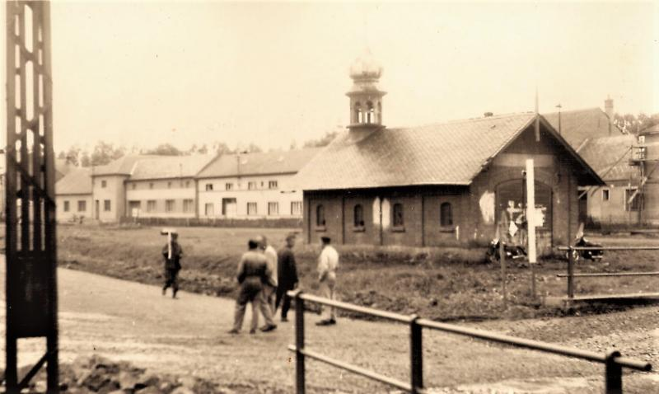
Jan Malý, kronikář

NA SLOVÍČKO…

Dnes jsem si dovolil v našem zpravodaji vyzpovídat pana Rafaela Ráju, který letos v září oslaví úctyhodných 86 roků, a který je jedním z prvních zakladatelů místní tělovýchovné jednoty.

Pane Rájo, kdy a kde jste se narodil?
„Narodil jsem se 8. září 1933, v Dražovicích.“

Kolik jste měl sourozenců a jestli můžete trochu zavzpomínat na Vaše dětská a školní léta?
„Sourozence jsem měl čtyři, dvě sestry a dva bratry. No a na své dětství vzpomínám samozřejmě velmi rád. V roce 1940 jsem začal chodit do školy a v roce 1948 jsem nastoupil v Brně do učení na obchodního příručí. V jednapadesátém roce jsem se vyučil a šel jsem do průmyslu. Ve škole jsme museli samozřejmě i pracovat. Každý týden jsme měli hodinu ruční práce. Děvčata třeba pletla, vyšívala a my jsme zase dělali chlapecké práce, např. se dřevem. Do pětačtyřicátého roku jsem chodil do školy v Dražovicích, potom jsme se přestěhovali do Lysovic, tam jsem chodil asi rok do školy a pak dva roky do Vyškova do měšťanky.“

Jaké bylo Vaše povolání?
„Do roku 1953 jsem pracoval v průmyslu. V tom roce jsem narukoval na dva roky do Žatce na vojnu, kde jsem sloužil u PTPáků. Po vojně jsem v roce 1955 nastoupil ve Zvonovicích jako traktorista. Ve Zvonovicích jsem byl tři roky a potom sedm let v Bohdalicích na traktorce. Takže deset let jsem pracoval v traktorce, potom deset let v OSP jako řidič, pět let jsem taxikařil, a ještě deset let jsem jezdil ve Zbrojovce. A byl konec...“

Kdy jste se oženil a kde jste se s manželkou poznali?
„S manželkou jsme se znali dávno z Kučerova. Na muzikách jsme se vídávali a na fotbale. Já jsem hrával fotbal a ona běhala za mnou kolem hřiště. 18. ledna 1958 byla svatba. Už jsme spolu jedenašedesát let. Dětí máme pět, deset vnoučat a osm pravnoučat.“

Když porovnáte dnešní dobu s dobou Vašeho mládí, ve které se podle Vás žilo lépe?
„No, mě se to líbilo víc, když jsem byl mladej, protože dneska v pětaosmdesáti už je to na nic. Tenkrát se muselo hodně dělat, ale bylo veseleji. Žilo se prostě veseleji. Každý týden byla muzika, televize nebyla, akorát jsme měli jedno rádio. Divadlo se tu také hrávalo. Ta hra, ve které jsem hrál i já, se jmenovala „Náš Venoušek desátník“, nebo tak nějak. Už si to moc nepamatuji. V hospodě bylo jeviště a tam se hrálo.
Tehdejší doba byla celkem dobrá, komu se chtělo dělat a hleděl si práce, tak se měl dobře. A kdo si nehleděl práce, ten se nemá ani dneska dobře. Já si na tu dobu nenaříkám. Když jsme byli mladí, museli jsme víc dělat. Kolikrát se stalo, že nás nechali ze školy doma a museli jsme jít do pole. Tenkrát byla ale klidnější doba. Mohls mít někde postavený auto nebo motorku a žádnej si toho nevšimnul... Byl jsem prostě mladej, tak to muselo být tenkrát lepší...“

Patříte k prvním zakládajícím členům naší tělovýchovné jednoty. Jaké byly začátky kopané v naší vesnici?
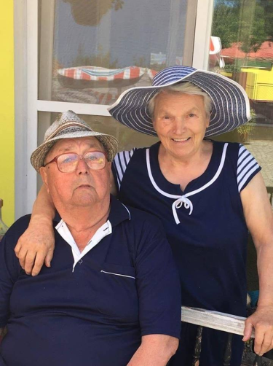
„Někdy v roce 1946 jsme začali skládat fotbalové mužstvo. Napřed bylo hřiště za Orálkovým, směrem k JZD, které tam ještě v tu dobu nebylo. Byly tam jen louky a pole. Postavili jsme si dřevěné branky a chodili tam hrávat fotbal, ale jen tak mezi sebou. Zápasy se tam hrávat nedaly. Potom jsme nějakou dobu chodili hrát do Kučerova, než se postavilo nové hřiště, tam kde je doposud. To vzniklo z luk, které se daly do pořádku, porovnalo se to, zasela tráva, a také se muselo odvodnit. Šatny nebyly, takže jsme se museli chodit převlékat k Ambrožům. Postupně se vše dodělávalo, studna na vodu, kabiny. Teď už je to všechno samozřejmě ještě lépe opravený. Výbornej fotbal se tady vždycky hrával. Hrávali jsme proti Vyškovu, Slavíkovicím, Rousínovu, Dědicím, Moravským Málkovicím. Nehrálo se jak teď, že je IV. třída, III. třída, že je to rozdělený na třídy. Tenkrát to byl jeden výběr okresu. A vždycky jsme hráli na špici tabulky. Později jsme se spojili s Rostěnicemi, protože oni tam neměli hřiště. Takže jsme tu měli dva mančafty. Když jsi byl mladý, tak nastupovals, jak se říkalo, za dvojku a ti starší, zkušenější a trošku lepší, hráli za jedničku. Já už jsem hrál za jedničku v sedmnácti letech. V Lysovicích se hrával fakt výbornej fotbal. Dneska nevím, já tam nechodím, ale někdy se tam půjdu asi podívat.“

Každého se ptám na tomto místě, jaký má recept na to, dožít se tak krásného věku. Prozradíte nám ten Váš?
„Tak to se musíš zeptat Pánbíčka, to já nevím. No nic, chodit do práce a dělat. Jenomže já už jsem rád, že chodím...“

Pane Rájo, moc Vám děkuji za pěkný a zajímavý rozhovor. Dovolte mi, abych Vám popřál do dalších let hlavně pevné zdraví a spoustu radostí.
ZÁVĚREM
Vážení spoluobčané,
chtěl bych Vám jménem celého zastupitelstva ještě jednou poděkovat za dosavadní práci i spolupráci ve prospěch rozvoje naší obce.
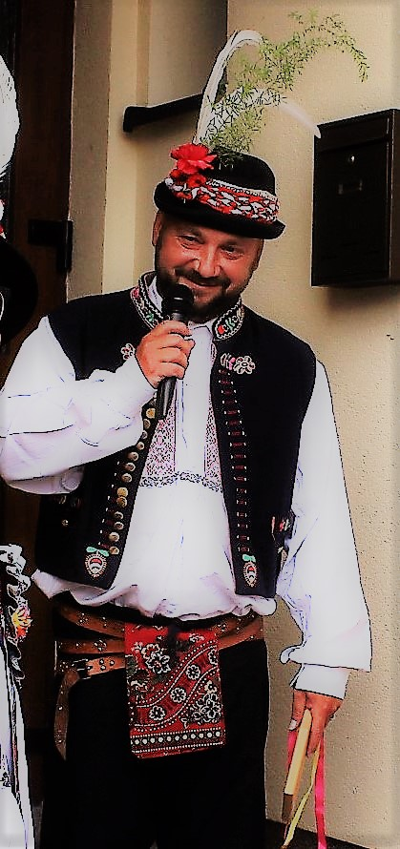
Věřím, že se i letos budeme společně setkávat na akcích pořádaných naší obcí, jejichž hlavním smyslem je rozvoj kulturního a společenského života u nás. Pokud je budete navštěvovat v tak hojném počtu jako doposud, věřte, že je pro Vás budeme s radostí připravovat i nadále.
Také bych Vás chtěl poprosit, pokud máte nějaký nápad nebo třeba myšlenku, radu či přání - co by se mohlo v naší obci udělat, zlepšit, nenechávejte si to pro sebe, ale přijďte za námi na obecní úřad a povězte nám o tom. Budeme rádi za každý podnět.

Závěrem mi dovolte, milí spoluobčané, abych Vám popřál klidný a pohodový rok 2019, hlavně pevné zdraví a mnoho osobních i pracovních úspěchů. Ať se Vám splní všechna Vaše přání.
Tak jako každý den, těším se na setkání i jednání s Vámi, rád se budu zabývat Vašimi podněty či problémy. Kdykoliv se na mě můžete obrátit, a to buď osobně, anebo přes mobilní telefon.
Opravdu mi bylo, a stále je ctí, s Vámi všemi spolupracovat.

Zdeněk Gryc, starosta
Motto:
„Žij tak, jak nejlépe dovedeš,
protože nikdy nevíš,
kdy se nadechneš naposled.“

RECEPTY NAŠICH HOSPODYNĚK

Kachna s medovo-pomerančovou pomádkou

INGREDIENCE
sůl
hřebíček
pepř mletý
pomeranč 2-3 kolečka
rozmarýn
kmín
pomerančová šťáva
med
mletá paprika
2 ks jablka nakrájená
kachní maso celá kachna
Postup přípravy:
Kachničku den předem nasolíme, potřeme pomádou (smícháme: lehce rozpuštěný med, šťávu z 1 pomeranče, špetku pepře a červené papriky, roztlučený hřebíček, kmín, mletý rozmarýn). Naplníme ji jablky a pomeranči s hřebíčkem a dáme odležet přikrytou v pekáči do lednice.

Pečeme při teplotě 250 °C cca 15-25 minut, pak ubereme na 150-170 °C a pomalu pečeme asi 3 hodiny, průběžně podléváme výpekem. Po upečení slijeme výpek, vytáhneme z kačky jablka, pomeranče vložíme do výpeku a vše v hluboké nádobě ponorným mixérem rozmixujeme v polohustou omáčku, nezahušťujeme, dle potřeby dochutíme.

Podáváme s bramborovým knedlíkem, červeným zelím s hrozny, zalité červeným vínem. Polijeme omáčkou. Omáčka je výborná, i když Vám nezbude zelí, lze jí nastavit (voda, mouka) a podávat k zbylému masu s houskovým knedlíkem.

Dobrou chuť!
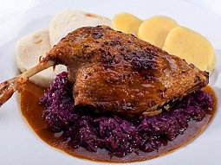

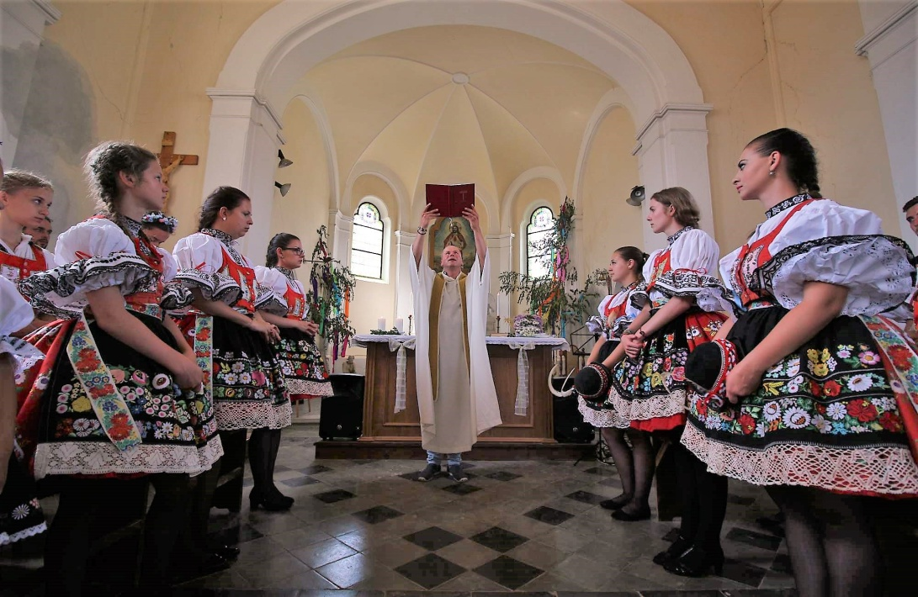

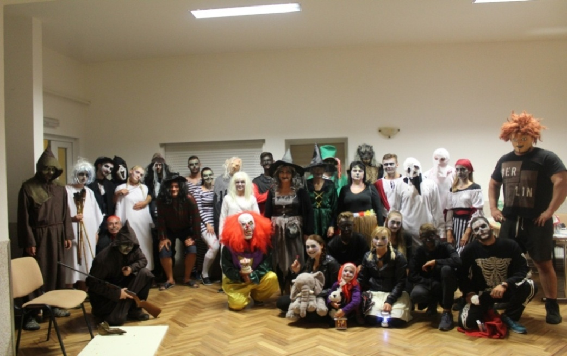

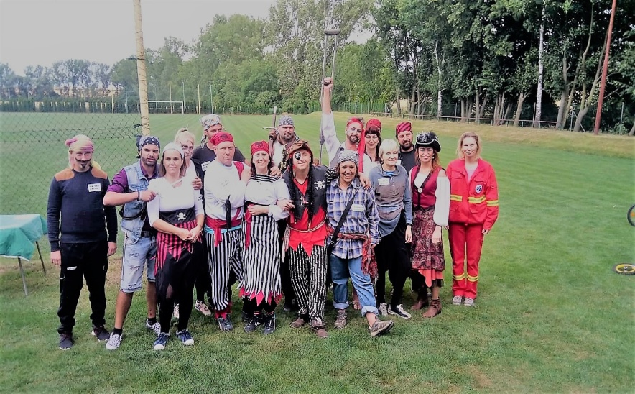

Křížovka pro volnou chvilku

1.
2.
3.
4.
5.
6.
7.
8.
9.
10.
11.
12.
13.
14.
15.
16.
17.
18.
- Dopravní prostředek využívající koleje
- Oblečení na spaní
- Nejlepší přítel člověka
- Nádoba na vodu
- Produkt včel
- Většinou jako místní (...) C:/ v počítači
- Kyselý a žlutý plod.
- Stavba sloužící k modlitbám
- Dioptrická pomůcka
- Školní předmět v laboratořích
- Část hřídele, uložená v ložisku a umožňující otáčivý pohyb
- Část těla spojující hlavu s trupem
- Orgán v těle
- Místo, kde žijeme
- Dopravní stavba převádějící přes vodní tok
- Plod stromu většinou na podzim (má čepičku)
- Oděv zejména po koupeli
- Pozdrav
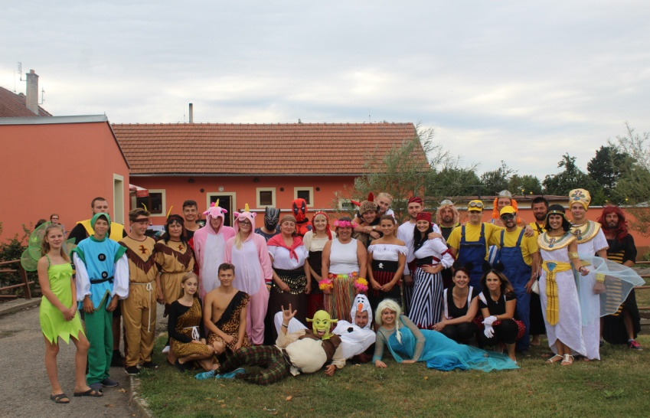

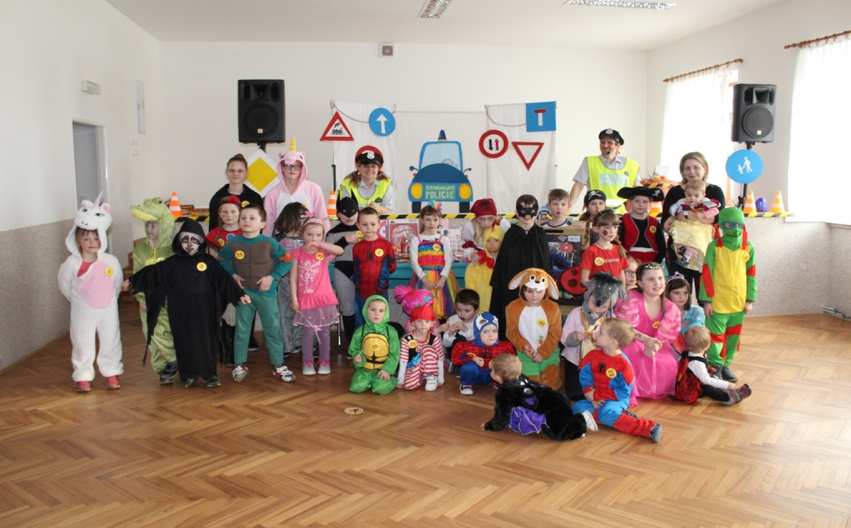

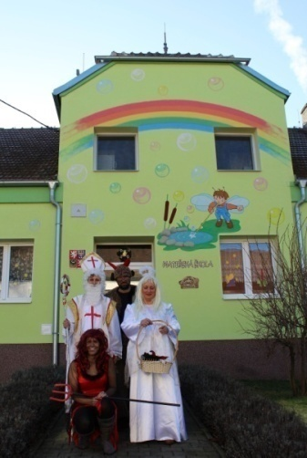
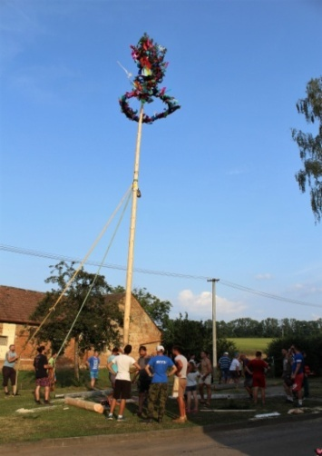

Poplatek za shromažďování, sběr, přepravu a třídění odpadu, využívání a odstraňování komunálních odpadů

Tento poplatek se v roce 2019 nemění a zůstává, stejně jako v letech 2013–2018, ve výši 450,- Kč na osobu trvale bydlící v obci Lysovice a na vlastníka nemovitosti, kde není přihlášen nikdo k trvalému pobytu (např. chalupáři).

Odpad: 450,- Kč/osoba
Stočné: 92,- Kč/osoba starší 15 let
Poplatek za psy: 50,- Kč/za jednoho psa

Obecní úřad Lysovice oznamuje občanům, že poplatky se již vybírají.

KALENDÁŘ PLÁNOVANÝCH AKCÍ V ROCE 2019
2. 2. Obecní ples
17. 2. Dětský karneval
30. 4. Pálení čarodějnic
1. 6. Dětský den
21. - 23. 6. Krojované hody – v pátek stavění máje, v sobotu průvod krojovaných vesnicí s večerní zábavou, v neděli v kostele mše svatá, na dvorečku KD posezení u cimbálu s Frantou Uhrem

24. 8. Rozloučení s prázdninami
(Pohádková cesta a stezka odvahy)
25. 10. Lampionový průvod
16. 11. Posezení s důchodci v Kulturním domě
29.11. Rozsvícení vánočního stromu
1.1. 2020 Novoroční ohňostroj
Srdečně Vás všechny zveme na naše kulturní akce!
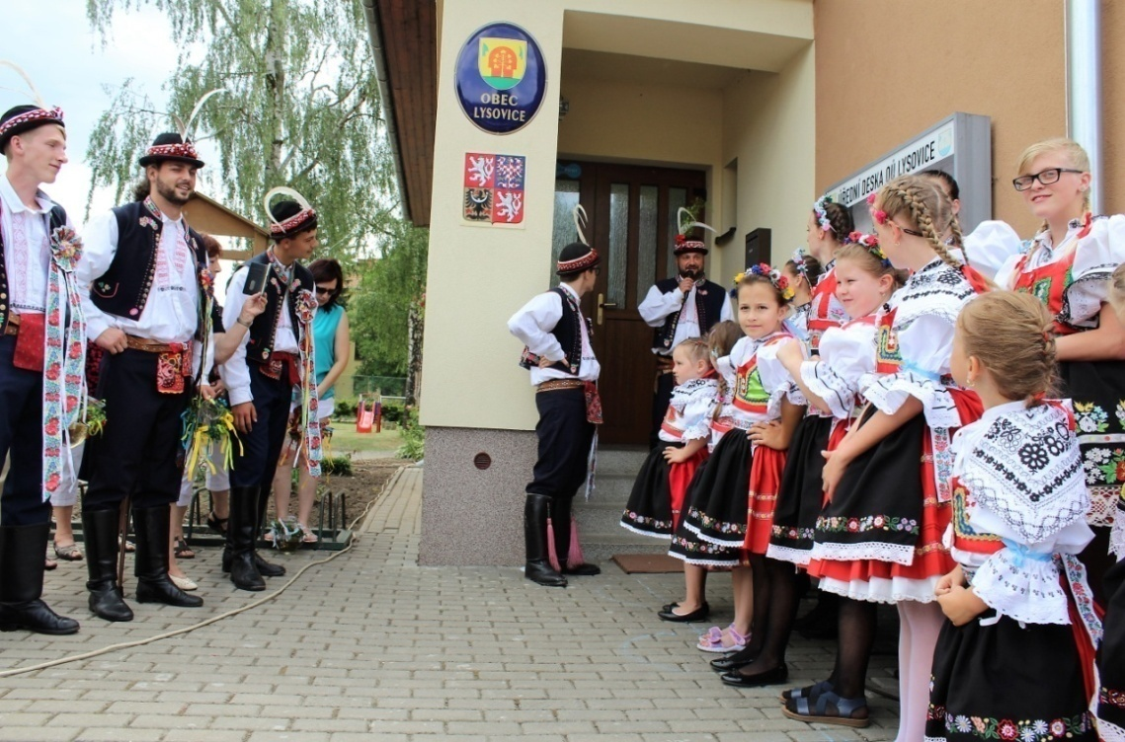
KONTAKTNÍ TELEFONNÍ ČÍSLA

Obecní úřad
Tel: 517 358 742
E-mail: obec-lysovice@cbox.cz
Web: www.obeclysovice.cz

Starosta obce Lysovice
Zdeněk Gryc
Mobil: 724 096 625

Místostarostka obce Lysovice
Jiřina Kopuletá
Mobil: 777 315 999

Vydává Obec Lysovice, Lysovice 68, 682 01 Vyškov, IČ: 00368768, 1x ročně – ZDARMA
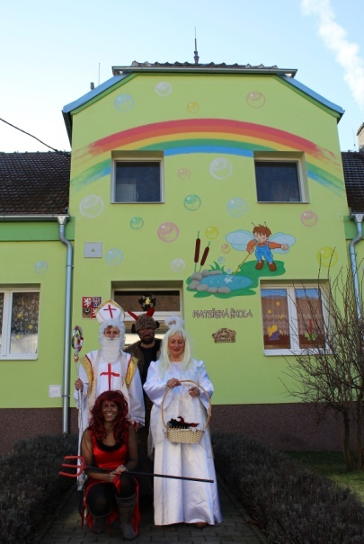
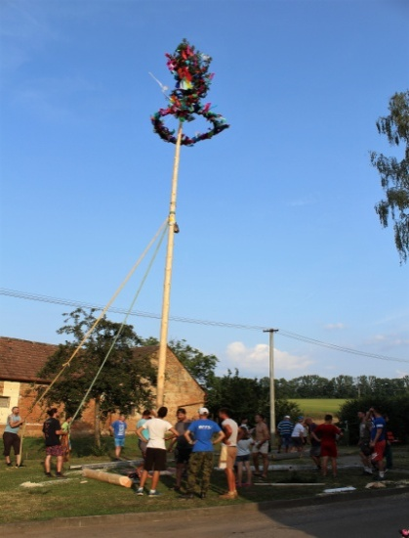
Grafická úprava a formátování: Čestmír Malcher (cestmir.malcher@gmail.com)

